

**面向对象程序设计上机实验报告**

实验题目8：接口和类的继承关系

**学院名称 智能与计算学部**

**专 业 软件工程**

**学生姓名 王杨森**

**学 号 3020244116**

**年 级 2020级**

**班 级 软件工程3班**

**时 间 2022年 4月30日**

1. **实验目的**
2. 理解接口和类之间的继承关系；
3. 理解各类之间交互作用；
4. 练习使用DEBUG工具调试程序；
5. **实验内容**
6. 具体要求见Test类，要求在不修改Test类的情况下，让Test顺利编译通过并执行出结果。
7. **程序实现**

**public** **class** A {

**public** A() {

}

}

**public** **interface** B {

}

//接口C继承自B

**public** **interface** C **extends** B{

}

//D继承自A，实现C的接口

**public** **class** D **extends** A **implements** C{

**public** D(){

}

}

//E实现接口C

**public** **class** E **implements** C{

**public** E() {

}

}

1. **实验结果**

测试代码：

**public** **static** **void** main(String[] args) {

A a = **new** D();

C c = **new** D();

D d = **new** D();

System.***out***.println("pass 1");

B b = c;

System.***out***.println("pass 2");

a = d;

System.***out***.println("pass 3");

c=**new** E();

System.***out***.println("pass 4");

a=**new** A();

**if** (!(a **instanceof** B)) {

System.***out***.println("pass 5");

}

**if** (!(c **instanceof** A)) {

System.***out***.println("pass 6");

}

**if** (!(c **instanceof** D)) {

System.***out***.println("pass 7");

}

}

测试结果：

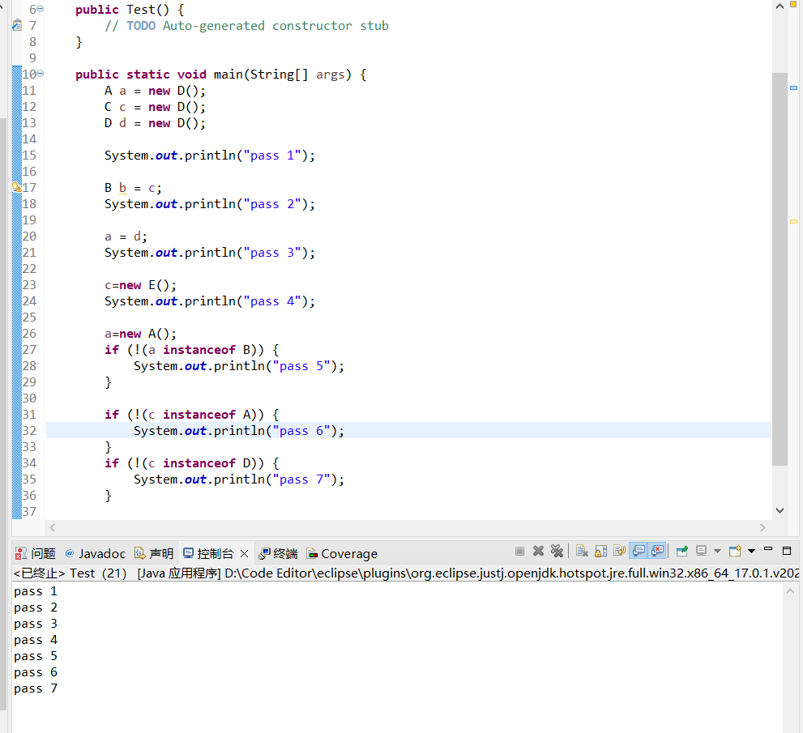

1. **实验中遇到的问题及解决方法**

本实验要先捋清Test.java中的类的关系，A和C均为D的父类，B是C的父类，C是E的父类，这显然不能得出A到E都是类，A和B独立，A和C独立，C和D独立，那么只能C和B是接口，通过接口实现多继承。

然后编写代码即可，通过本实验让我加深了对于类和接口继承关系的理解。